实验四 综合应用设计

1. 实验目的

1 掌握一般电子系统的设计、开发、调试和验证方法；

2 掌握Verilog语言基本语法、编程及调试方法；

3 掌握Vivado开发平台及FPGA开发板的使用。

1. 实验内容

1 设计制作一个数字钟或交通灯控制器;

2 对电路进行仿真测试，分析结果；

3 下载到FPGA开发板做硬件验证测试。

三、实验要求

1 画出模块的电路图；

2 分析电路的仿真波形和板卡验证结果；

1. 记录设计和调试过程。

**四、实验过程**

题目要求：

**设计一个由一条主路和一条支路汇合成的十字路口交通灯控制器（EGo1开发板） 。**

1. **主、支路各设三个LED灯，分别代表红、黄、绿灯；**
2. **主、支路各设置两个显示数码管，倒计时显示；**
3. **信号灯变换次序：**

**主路绿灯、支路红灯30秒；**

**主路黄灯、支路红灯5秒；**

**主路红灯、支路绿灯20秒；**

**主路红灯、支路黄灯5秒。**

**1 系统整体设计方案；**

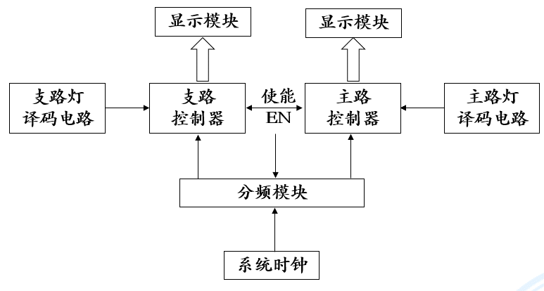

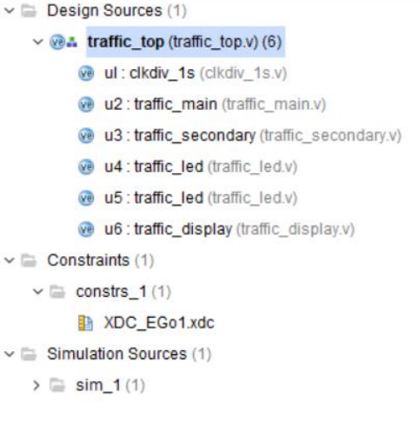

RTL分析：

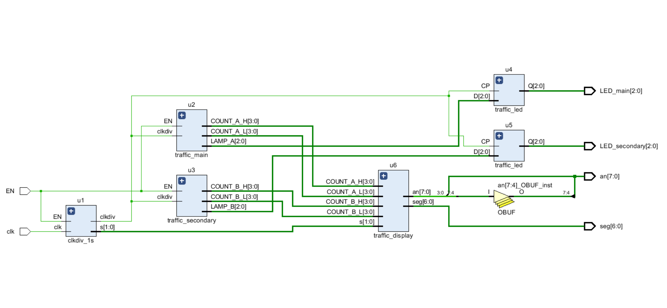

**2 各模块的主要功能及实现/核心代码：**

**traffic_top模块：**

module traffic_top(

input EN,**//使能信号**

output [2:0] LED_main,LED_secondary,**//分别表示主路和支路的红绿黄三个灯哪一个灯是亮着的**

output [7:0] an,**//用于控制七段数码管上的数字显示的八位输出信号，本题中只用到了四位**

input clk,**//同步时钟信号**

output [6:0] seg**//用于驱动七段数码管的七位输出信号。**

);

wire clk_1s;**//** **通过将时钟分频器（clkdiv_1s）连接到交通模块，用于生成1 Hz的时钟信号clk_1s的信号线**

wire [1:0] sel;**//** **两位信号线，用于表示显示的是哪一位数码管**

clkdiv_1s u1(.clk(clk),.EN(EN),.clkdiv(clk_1s),.s(sel));**//** **clkdiv_1s模块负责使用输入的clk和EN信号生成1Hz的时钟信号（clk_1s）。它还提供一个两位选择信号（sel），用于表示显示的是哪一位数码管**

wire [3:0] COUNT_A_H,COUNT_A_L; **//分别表示A的倒计时高位和低位**

wire [2:0] LAMP_A;

traffic_main u2( .clkdiv(clk_1s),.EN(EN),.COUNT_A_H(COUNT_A_H),.COUNT_A_L( COUNT_A_L),.LAMP_A(LAMP_A));

**//** **traffic_main模块负责主路交通信号控制模块，接收clkdiv信号、EN信号，并生成主交通信号的高位计数值和低位计数值COUNT_A_H和COUNT_A_L，以及灯控信号LAMP_A。**

wire [3:0] COUNT_B_H,COUNT_B_L; **//分别表示B的倒计时高位和低位**

wire [2:0] LAMP_B;

traffic_secondary u3(.clkdiv(clk_1s),.EN(EN),.COUNT_B_H(COUNT_B_H),.COUNT_B_L(COUNT_B_L),.LAMP_B(LAMP_B));

**//** **traffic_secondary模块负责支路交通信号控制模块，接收clkdiv信号、EN信号，并生成主交通信号的高位计数值和低位计数值COUNT_B_H和COUNT_B_L，以及支路灯控信号LAMP_B。**

traffic_led u4(.D(LAMP_A),.CP(clk_1s),.Q(LED_main));

traffic_led u5(.D(LAMP_B),.CP(clk_1s),.Q(LED_secondary));

**//** **traffic_led模块的实例u4,u5用于控制交通信号灯的LED显示，分别接收灯控信号LAMP_A和LAMP_B，时钟信号clk_1s，并将输出连接到主灯的LED_main和辅助灯的LED_secondary**

traffic_display u6(.s(sel),.COUNT_A_H(COUNT_A_H),.COUNT_A_L(COUNT_A_L),.COUNT_B_H(COUNT_B_H),.COUNT_B_L(COUNT_B_L),.seg(seg),.an(an));

endmodule

**// traffic_display模块用于控制七段数码管的显示**

**clkdiv_1s模块：**

module clkdiv_1s(

input clk,

input EN,

output clkdiv,**//** **分频后的时钟信号，周期为1秒**

output [1:0] s

);

reg [30:0] q;**//用于计数的31位寄存器**

reg [16:0] a;

reg temp_clk;

assign s = a[16:15];**//** **将a的第16位和第15位赋值给 s，用于选择信号**

assign clkdiv = temp_clk;

always @ (posedge clk )**//上升沿触发**

begin

if ( EN )

if ( q == 50000000-1 )

begin

q <= 0;

temp_clk <=~ temp_clk;

end

else q <= q+1;

**//clk的频率为100MHZ，一秒钟内clk就有100M个周期，触发了100M个上升沿，每触发一次上升沿就令q加1，直到q等于50M，此时将q置零同时让temp_clk翻转，这样就达到了一秒钟temp_clk翻转两次的结果，使得temp_clk的周期为1s。**

else q <= 0;**//若EN为0，则将q置零**

end

always @ ( posedge clk )

a <= a+1;

**//每个时钟上升沿都使 a 增加 1。这个计数器的最高位是 a[16]，输出 s 是寄存器 a 的最高两位，每经过32768个上升沿信号都会使s加一 ，s在后续traffic_display 模块中充当数码管动态扫描信号**。

**traffic_main模块:**

module traffic_main(

input clkdiv,

input EN,

output reg[3:0] COUNT_A_H,**//高位计数器输出**

output reg[3:0] COUNT_A_L,**//低位计数器输出**

output reg[2:0] LAMP_A **//灯控信号**

);

reg[2:0] count_a ;**//表示下一次状态变化（主路灯和支路灯有一个倒计时结束）时该显示哪一个灯**

reg[3:0] num_a_h,num_a_l;

reg temp_a;**//状态变量**

always @ ( posedge clkdiv )**//clk上升沿触发**

begin

COUNT_A_L <= num_a_l; COUNT_A_H <= num_a_h;

if( EN )

begin

if( !temp_a ) begin**//状态转化语句**

temp_a <= 1;**//进入if语句后将temp_a置1，保证倒计时结束之前都不会再次进入if语句实现状态转化，当倒计时即将结束时将temp_a置零，下一次上升沿触发时进入if语句实现状态转化**

case ( count_a )

0: begin

num_a_h <= 4'b0011;num_a_l <=4'b0000;

LAMP_A <= 3'b001;count_a <= 1;

**//表示绿灯，倒计时30秒，结束后亮黄灯**

end

1:begin

num_a_h <= 4'b0000;num_a_l <= 4'b0101;

LAMP_A <= 3'b010;count_a <= 2;

**//表示黄灯，倒计时5秒，结束后亮红灯**

end

2:begin

num_a_h <= 4'b0010;num_a_l <= 4'b0101;

LAMP_A <= 3'b100;count_a <= 0;

**//表示红灯，倒计时25秒，结束后亮绿灯**

end

default: LAMP_A <= 3'b111;

endcase

end

else begin

if ( {num_a_h,num_a_l} > 8'b0000_0001 )

if ( num_a_l == 0 )

begin

num_a_l <= 4'b1001;

num_a_h <= num_a_h-1;

end

**//若需要倒计时-1时倒计时低位为0，则将倒计时高位-1，将倒计时低位置成9**

else num_a_l <= num_a_l-1;

**//若需要倒计时-1时倒计时低位不为0，则直接将倒计时低位-1即可**

if( {num_a_h,num_a_l} == 8'b0000_0010 ) temp_a <= 0;

**//若倒计时为2，倒计时即将结束，此时进入循环，将temp_a置零，方便下一次上升沿触发时进入上述的状态转化语句。至于此处为什么是2而不是0或1，因为实际有延迟的存在，需要用2个时钟信号的时间来应对延迟**

end

end

else begin

LAMP_A <= 3'b100;temp_a <= 0; count_a <= 0;

**//使能信号EN为0时设置成红灯亮，将temp_a和count_a置零**

end

end

endmodule

综上所述，当clk信号上升沿触发且EN有效时，若状态变量temp_a为0，则意味着倒计时结束，程序进入状态转化语句，根据count_a的值来确定转化到哪一个灯，倒计时设置成多杀。若状态变量temp_a为1，则说明倒计时没有结束，进入倒计时递减语句，若倒计时减至2，则将temp_a置0，下一次信号上升沿触发时进入状态转化语句。traffic_main 模块实现了主要交通信号灯的计时和灯光状态控制功能，产生30秒绿灯，5 秒黄灯和 25 秒红灯的信号

**traffic_secondary模块:**

module traffic_secondary(

input clkdiv,

input EN,

output reg[3:0] COUNT_B_H,**//高位计数器输出**

output reg[3:0] COUNT_B_L,**//低位计数器输出**

output reg[2:0] LAMP_B); **//灯控信号，顺序为红黄绿**

reg[2:0] count_b; **//表示下一次状态转化（主路灯和支路灯有一个倒计时结束）时该 显示哪一个灯**

reg[3:0] num_b_h,num_b_l;

reg temp_b;**//状态变量**

always @ ( posedge clkdiv ) begin**//clk上升沿触发**

COUNT_B_L <= num_b_l; COUNT_B_H <= num_b_h;

if( EN ) begin

if( !temp_b ) begin**//状态转化语句**

temp_b <= 1; **//进入if语句后将temp_b置1，保证倒计时结束之前都不会再次进入if语句实现状态转化，当倒计时即将结束时将temp_b置零，下一次上升沿触发时进入if语句实现状态转化**

case ( count_b )

0: begin

num_b_h <= 4'b0011;num_b_l <=4'b0101;

LAMP_B <= 3'b100;count_b <= 1;

**//表示红灯，倒计时35秒，结束后绿灯亮**

end

1:begin

num_b_h <= 4'b0010;num_b_l <= 4'b0000;

LAMP_B <= 3'b001;count_b <= 2;

**//表示绿灯，倒计时20秒，结束后黄灯亮**

end

2:begin

num_b_h <= 4'b0000;num_b_l <= 4'b0101;

LAMP_B <= 3'b010;count_b <= 0;

**//表示黄灯，倒计时5秒，结束后红灯亮**

end

default: LAMP_B <= 3'b111;

endcase

end

else begin

if ( {num_b_h,num_b_l} > 8'b0000_0001 )

if ( num_b_l == 0 )

begin

num_b_l <= 4'b1001;

num_b_h <= num_b_h-1;

**//若需要倒计时-1时倒计时低位为0，则将倒计时高位-1，将倒计时低位置成9**

end

else num_b_l <= num_b_l-1;

**//若需要倒计时-1时倒计时低位不为0，则直接将倒计时低位-1即可**

if( {num_b_h,num_b_l} == 8'b0000_0010 ) temp_b <= 0;

**//若倒计时为2，倒计时即将结束，此时进入循环，将temp_a置零，方便下一次上升沿触发时进入上述的状态转化语句。至于此处为什么是2而不是0或1，因为实际有延迟的存在，需要用2个时钟信号的时间来应对延迟**

end

end

else begin

LAMP_B <= 3'b100;temp_b <= 0; count_b <= 0;

**//使能信号EN为0时设置成红灯亮，将temp_b和count_b置零**

end

end

endmodule

仿照主路控制器即可形成支路控制器,在主路控制器的代码基础上,其中要把红灯改为 35 秒, 绿灯改为 20 秒,黄灯改为 5 秒,同时灯的变换顺序也要改变。traffic_secondary 模块模拟了一个交通灯系统的支路交通路线的控制逻辑。 它与 traffic_main 模块的工作原理类似,主要区别在于初始状态和状态持续时间的设置。 此模块通过变量的变化模拟了交通灯的状态（红、绿、黄灯）以及每个状态对应的剩余时间的显示，产生了35秒红灯，20秒绿灯和5秒黄灯的信号

**traffic_display模块:**

module traffic_display(

input [1:0] s,**//** **确定应该显示哪一位数码管**

input [3:0] COUNT_A_H,

input [3:0] COUNT_A_L,

input [3:0] COUNT_B_H,

input [3:0] COUNT_B_L,**//** **分别表示主路灯和支路灯倒计时的高位和低位计数值**

output reg[6:0] seg,**//** **确定要显示的数字**

output reg[7:0] an);**//** **确定要显示的数码管位置**

reg[3:0] digit;

always @(*)begin**//只要有模块的信号发生了变化就运作**

case(s)

0:begin an<=8'b0000_0001; digit<=COUNT_B_L;end

1:begin an<=8'b0000_0010; digit<=COUNT_B_H;end

2:begin an<=8'b0000_0100; digit<=COUNT_A_L;end

3:begin an<=8'b0000_1000; digit<=COUNT_A_H;end

**//根据控制信号s选择数码管显示的位数，并将对应的计数器值赋给 digit 变量。根据上述clkdiv_1s模块的分析，100MHZ的信号每触发32768个信号上升沿，s的值就会+1，这样就保证了四位数码管几乎实时更新**

endcase

end

always @(*) begin**//只要有模块的信号发生了变化就运作**

case(digit) **//根据COUNTA/B_H/L来给digit赋值进而根据digit的值给seg 赋值**

4'b0000 :seg=7'b011_1111;

4'b0001 :seg=7'b000_0110;

4'b0010 :seg=7'b101_1011;

4'b0011 :seg=7'b100_1111;

4'b0100 :seg=7'b110_0110;

4'b0101 :seg=7'b110_1101;

4'b0110 :seg=7'b111_1101;

4'b0111 :seg=7'b000_0111;

4'b1000 :seg=7'b111_1111;

4'b1001 :seg=7'b110_1111;

default :seg=7'b111_1111;

endcase

end

endmodule

该模块基于选择信号选择要显示的计数值，并将对应的数字转换为七段数码管的段选信号，以便在数码管上显示主路灯和支路灯的倒计时

**traffic_led模块:**

module traffic_led(

input [2:0] D,

input CP,

output reg [2:0] Q

);

always @ ( posedge CP )

Q <= D;**//表示在时钟上升沿触发时，将输入信号D的值赋给输出寄存器Q**

endmodule

该代码实现了一个同步时钟触发的寄存器。当时钟上升沿到来时，输入信号 **D** 的值被存储到输出寄存器 **Q** 中。这样，在每个时钟周期内，**Q** 的值将更新为 **D** 的当前值，保证了在每个时钟周期更新交通灯的状态。

**约束文件：**

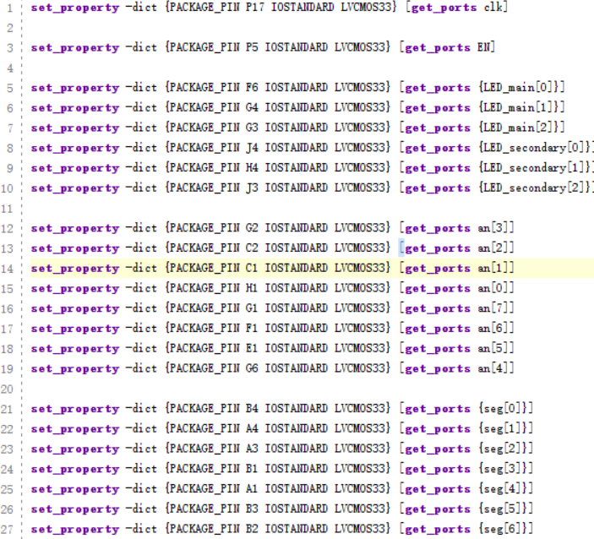

约束文件使用了set_property命令来设置引脚的属性。每个命令都包含了要设置的属性和对应的引脚，将设计中的信号与FPGA芯片的特定引脚相连，例如将clk信号与P17引脚相连，EN信号与P5引脚相连，LED信号与相应的引脚相连，以及七段数码管信号与相应的引脚相连。通过将信号正确连接到引脚并设置适当的电平标准，可以确保设计在FPGA芯片上正常工作，并满足时序要求。

**仿真文件：**

module sim_traffic();

reg EN, clk;

wire [2:0] LED_main, LED_secondary;

wire [7:0] an;

wire [6:0] seg;

initial begin

EN <= 0; clk <= 1; #10 EN <= 1;

end

always

begin

#10 clk = ~clk;

end;

traffic_top u( EN, LED_main, LED_secondary, an, clk, seg);

endmodule

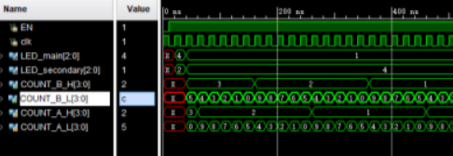

**3 系统验证结果。**

主路绿灯、支路红灯 30 秒

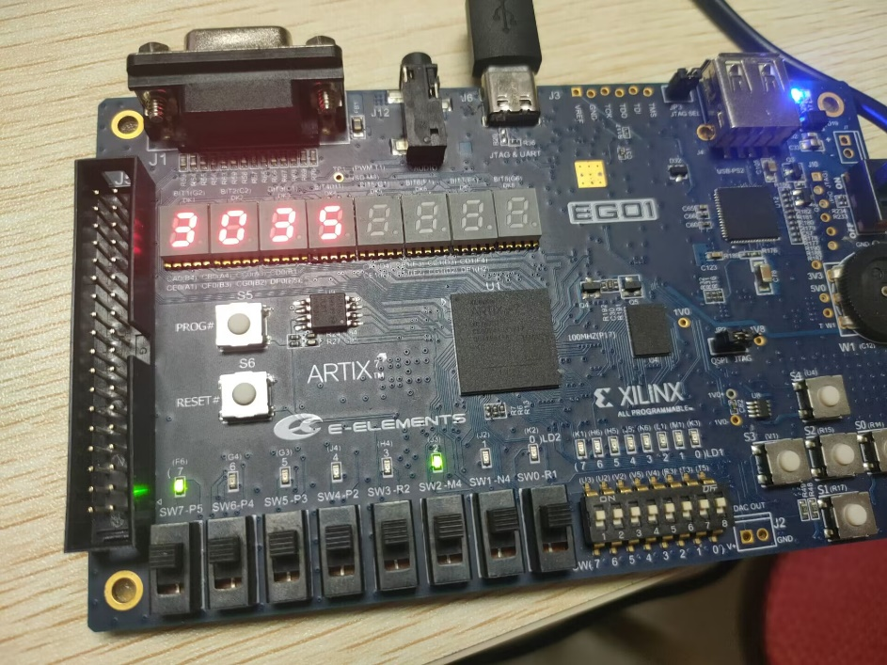

主路黄灯、支路红灯 5 秒

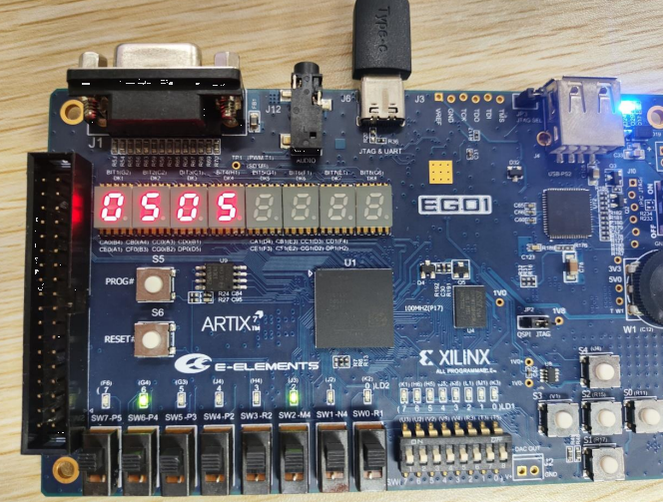

主路红灯、支路绿灯 20 秒

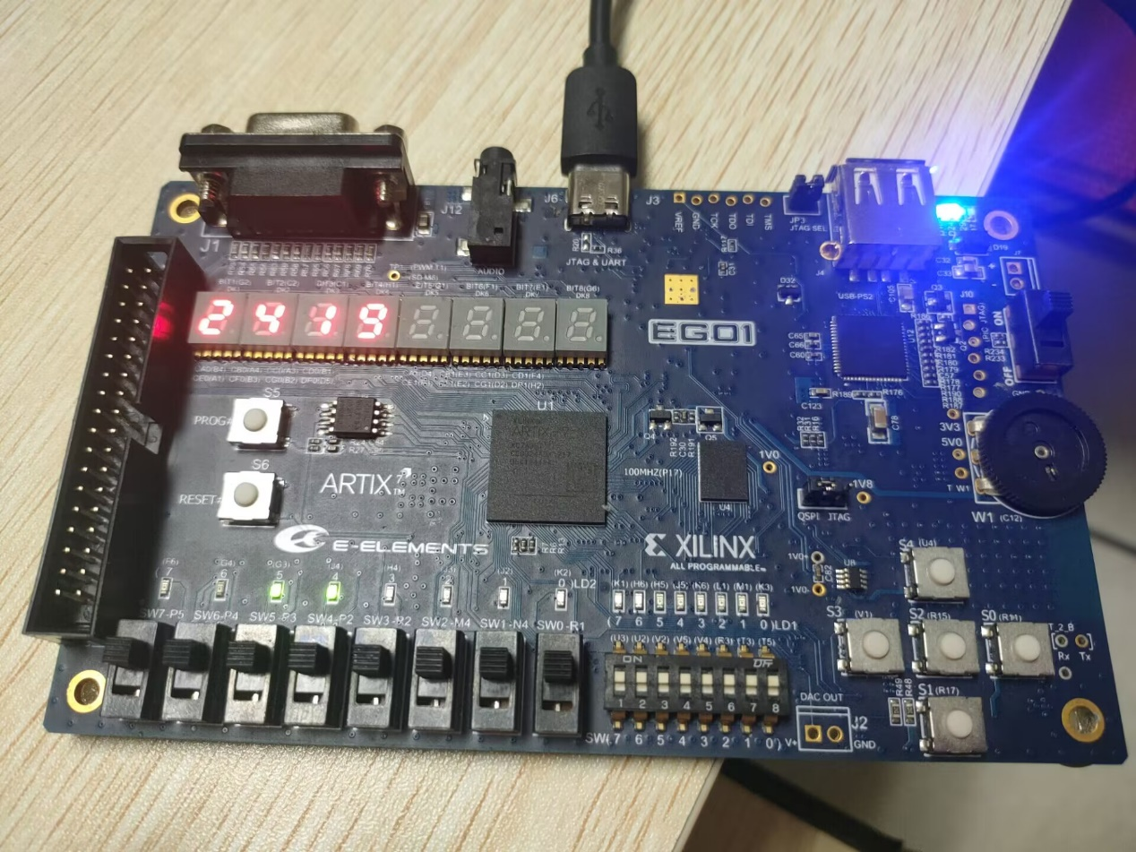

主路红灯、支路黄灯 5 秒

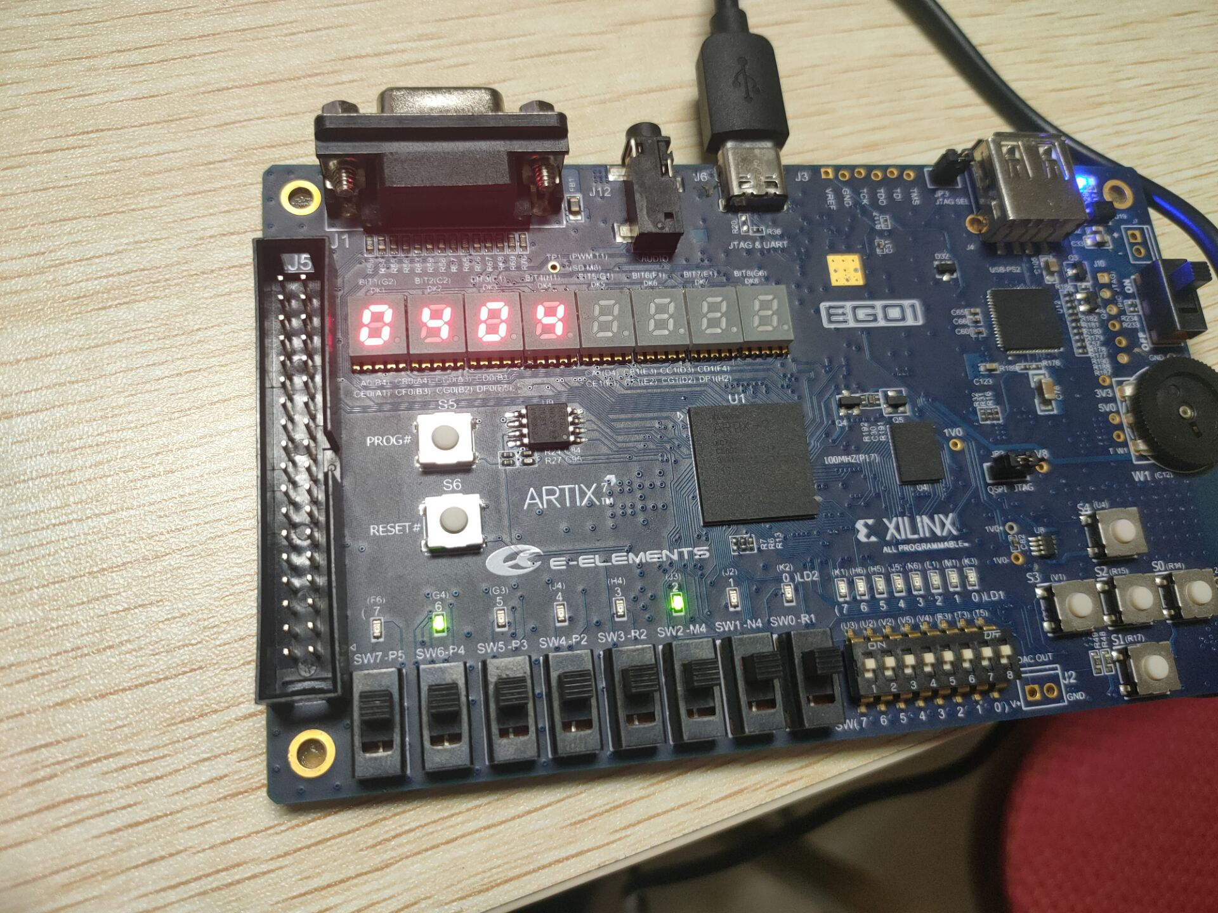

最终程序烧录至开发板后运行结果如图。可以看到，开发板上倒计时和指示灯状态变化,与预期一致，合乎所编写的程序逻辑，说明交通信号灯系统设计成功。

**五、实验中遇到的问题及心得体会**

在完成四次数电实验的过程中我逐渐从一开始的代码都看不懂到最后完成第四次实验,逐渐掌握Verilog语言的基本语法和语义，了解模块化设计、信号声明、时序控制等Verilog的核心概念，养成了模块化设计思维，学会将电路分解为模块，并将这些模块逐步组合，学会使用调试工具和技术，同时在实验中也体会到了把编写好的代码烧录到开发板上实现功能的感觉。十分感谢这四次实验期间老师的耐心指导,特别是第一次烧录时我几乎是每一步都在提问,老师也都进行了耐心的讲解也帮我调试代码，十分感谢两位老师